МИНОБРНАУКИ РОССИИ

Федеральное государственное бюджетное образовательное учреждение высшего образования

НИЖЕГОРОДСКИЙ ГОСУДАРСТВЕННЫЙ ТЕХНИЧЕСКИЙ

УНИВЕРСИТЕТ им. Р.Е.АЛЕКСЕЕВА

Институт радиоэлектроники и информационных технологий

Кафедра «Вычислительные системы и технологии»

ОТЧЁТ

По лабораторной работе №3

по дисциплине «Аппаратное и программное обеспечение   
роботизированных систем»

«Программное обеспечение роботизированных систем»

ПРОВЕРИЛ:

________________ Гай В.Е.

ВЫПОЛНИЛИ СТУДЕНТЫ

ГРУППЫ 17-В-1

_______________ Анисимова Е.С.

_______________ Двитовская А.Н.

_______________ Жариков А.П.

_______________ Рассадин А.С.

Нижний Новгород

2020

**Цель:** разработать контроллер для автомобиля, который позволит переместиться автомобилю как можно дальше за одну минуту времени без столкновений с другими транспортными средствами или статическими объектами. Он должен позволять ехать автомобилю в правой полосе, не заезжая за сплошную полосу и не сталкиваясь с другими автомобилями.

**Ход работы:**

Для выполнения данной лабораторной работы было выбрано виртуальное пространство File - Open Sample World - samples - robotbenchmark - highway_driving - highway_driving.wbt.

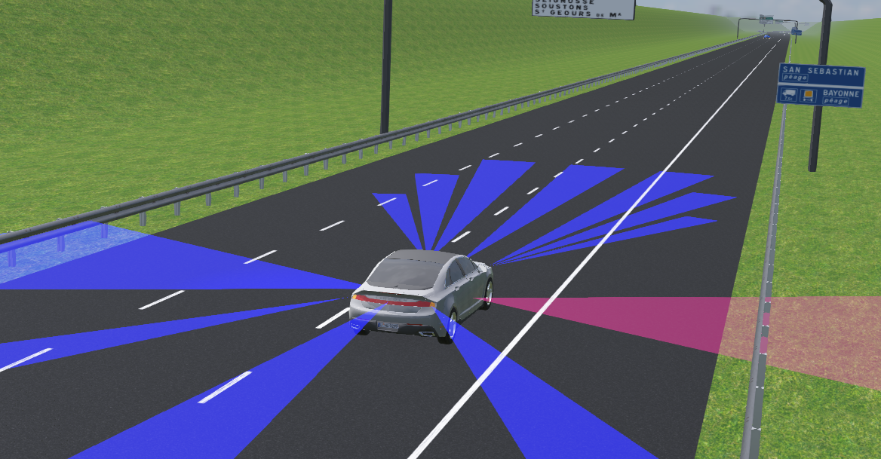

Для работы была взята машина Lincoln MKZ.

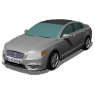

Основной контроллер — это простая программа, которая заставляет автомобиль двигаться прямо и уменьшать свою скорость, если впереди обнаружен другой автомобиль, чтобы сохранить дистанцию безопасности.

**Доступные устройства датчика расстояния:**

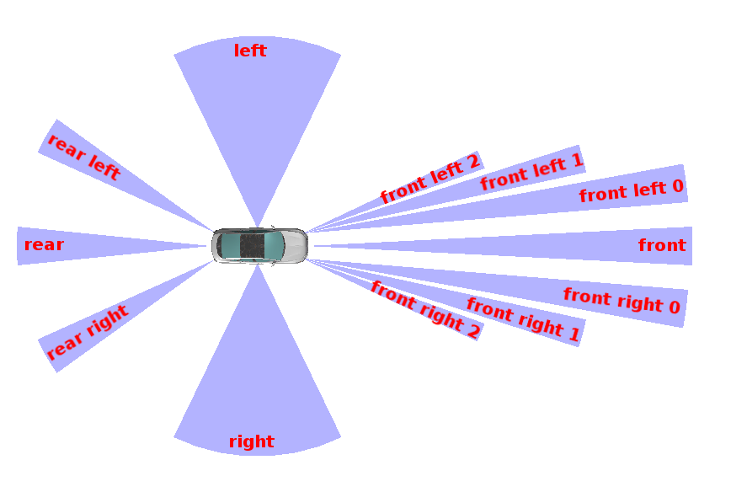

Через некоторое время дорога становится извилистой, поэтому нужно учитывать направление дороги. Простой способ сделать это - использовать боковые датчики расстояния, чтобы знать расстояние до правого.

**Описание алгоритма работы.**

Сначала производится начальная инициализация. Подгружается модуль Driver, с помощью него можно подавать команды нажатия на педали газа и тормоза, выставлять круизную скорость и поворачивать руль. Затем устанавливается максимальная скорость, равна 50 км/ч.

Затем включаем датчики. Больше всего нас интересуют передний (front) и правый (right). С помощью переднего мы будем определять расстояние до впереди идущей машины, с помощью правого — расстояние до отбойника ( это поможет определить, в какой полосе мы находимся).

Теперь рассмотрим итерацию бесконечного цикла контроллера. Предполагается, что читающий знает, откуда в контроллере берется бесконечный цикл.

В начале итерации выполняется блок регулировки скорости. С переднего датчика снимаются показания, показывающие расстояние до впереди едущей машины. Эти показания переводятся в доли ( делится на максимальное расстояние, которое фиксирует данный датчик — 20) и полученный коэффициент умножается на выбранную максимальную скорость. Такима образом, если мы начинаем приближаться к объекту, скорость начинает уменьшаться.

Но вычисленная скорость является круизной, то есть она будет поддерживаться, однако замедлятся машина сама не будет. Замедление производится нажатием на педаль тормоза с определенной силой. Данная сила вычисляется как разница между реальной и круизной скоростью. Если реальная скорость выше круизной, то на тормоз жмем с силой, которая определяется разницей скоростей, однако не больше, чем 1 (что эквивалентно 100%, то есть педаль в пол). Если реальная скорость сравнялась с круизной, то нажатие на педаль тормоза прекращается.

Затем выполняется блок PID-регулятора. С правого датчика снимаются показания и вычисляется отклонение от желаемой линии (6 метров от отбойника соответствуют середине крайней правой полосы). Это отклонение назовем rightDiff.

Далее вычислим P-составляющую PID-регулятора. Пропорциональная составляющая, согласно своему названию, просто поворчивает тем больше, чем больше отклонение от желаемой линии, поэтому просто умножаем rightDiff на коэффициент пропорциональной составляющей. Полученное значение будет углом поворота от пропорциональной составляющей.

Теперь вычислим I-составляющую. Интегральная составляющая накапливает ошибку ( в нашем случае это rightDiff). Однако сумму накопленных ошибок нужно ограничивать, чтобы она не раскачивала машину. В нашем случае интегральная составляющая предназначена для сопротивления колебаниям, которые появляются из-за того, что правый датчик поворачивается вместе с машиной, что искажает показания датчика и приводит к нарастающим колебаниям. Так как наша интегральная составляющая предназначена для сопротивления повороту, rightDiff будет браться с противоположным знаком. Полученную сумму накопленных ошибок умножим на коэффициент интегральной составляющей. Полученное значение будет углом поворота от интегральной составляющей.

И наконец вычислим D-составляющую. Дифференциальная составляющая определяет, как изменилось отклонение по сравнению с предыдущей итерацией. Это сравнение даёт понять, достаточен ли был поворот колес на предыдущей итерации. В зависимости от результата сравнения можно еще увеличить или уменьшить угол поворота. Это дает лучшую управляемость. Вычисляем разницу между текущим rightDiff и rightDiff на предыдущей итерации. Полученная разница умножается на коэффициент дифференциальной составляющей. Полученное значение будет углом поворота от дифференциальной составляющей.

Теперь просто сложим все 3 полученных угла поворота и повернем на полученный угол. Таким образом, были учтены все 3 составляющие. Пропорциональная составляющая станет базовым углом поворота, интегральная будет обрезать ошибки и не позволять увеличиваться колебаниям, а дифференциальная будет ускорять либо замедлять поворот, что особенно хорошо поможет на острых поворотах, а также на выходах с них.

Все 3 составляющие должны быть отрегулированы относительно друг друга, а также переводиться в значения, которые может принять поворачивающее устройство ( в нашем случае это угол поворота управляющих колес). Для этого в систему введены коэффициенты для каждой составляющей. Меняя данные коэффициенты можно получить необходимую конфигурацию соотношений составляющих и перевести их результат в угол поворота. К тому же, данные коэффициенты позволяют настроить машину под конкретную трассу.

**Настройка пропорциональной компоненты**

Обнулим коэффициенты *ki* и *kd*. Они нас пока не интересуют. Будем разбираться с *kp*, варьируя его значение, скажем, от 0 до 0.3. Большие значения приводят к слишком сильному повороту колес и последующему переворачиванию машины. Установим сначала значение *kp*, равное 0.01 для теста. Машина поворачивает, но очень медленно. Будем увеличивать kp до тех пор, пока машина не сможет войти в средний поворот нашей трассы. Больше ставить kp не стоит, так как в этом случае не останется пространства для маневра D-составляющей и колебания на прямой лини станут слишком велики для I-составляющей. Оптимальным оказался kp=0.12. При данном коэффициенте машина смогла пройти тестовый поворот и при этом достаточно долго раскачивался по прямой.

**Настройка интегральной компоненты**

Значение коэффициента интегральной компоненты *ki* должно быть мало по сравнению c *kp*. В качестве начального значения коэффициента *ki* рекомендуется брать число от 0.0001 до 0.01. При 0.0001 влияние I-составляющей было едва заметно, при 0.01 машину начинало слишком сильно дергать и появились колебания от I-составляющей. Поэтому начиная с 0.0001 постепенно увеличивался коэффициент до тех пор, пока I-составляющая не смогла погасить колебания машины на прямой. Оптимальным оказалось значение ki=0.0022. Дальнешее увеличение также допустимо, но машину начинает слишком резко дергать, поэтому выбранный коэффициент лучше.

**Настройка дифференциальной компоненты**

Для настройки *kd* установим сначала значение этого коэффициента, равное 0.01. Влияние данного коэффициента было незаметно. Будем увеличивать коэффициент до тех пор, пока машина не сможет войти в тестовый средний поворот без колебаний. Слишком большое значение приведет к появлению колебаний от D-составляющей, однако и малым его делать нет смысла, так как в отличие от P-составляющей она берет разницу между двумя rightDiff, которая явно будет меньше чем сам rightDiff. В ходе экспериментов было выявлено оптимальное значение kp=1.0. После получения данного коэффициента машина была проверена на самом остром повороте трассы. Машина показала себя отлично, значит дальнейшего увеличения kp не требуется.

Далее машина была протестированна на полной версии трассы, где она также показала хорошую управляемость и осталась в полосе на протяжении всей трассы. Далее были попытки менять коэффициенты в малых пределах, однако любые изменения приводили к ухудшению управляемости и появлению лишних колебаний. Это означает, что выбранные коэффициенты являются оптимальными для данной конфигурации.

**Результаты соревнования:**

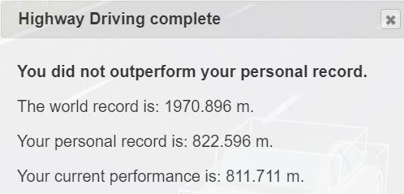



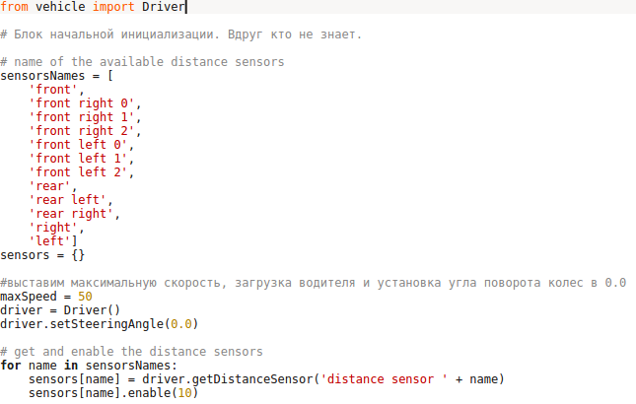**Код контроллера:**

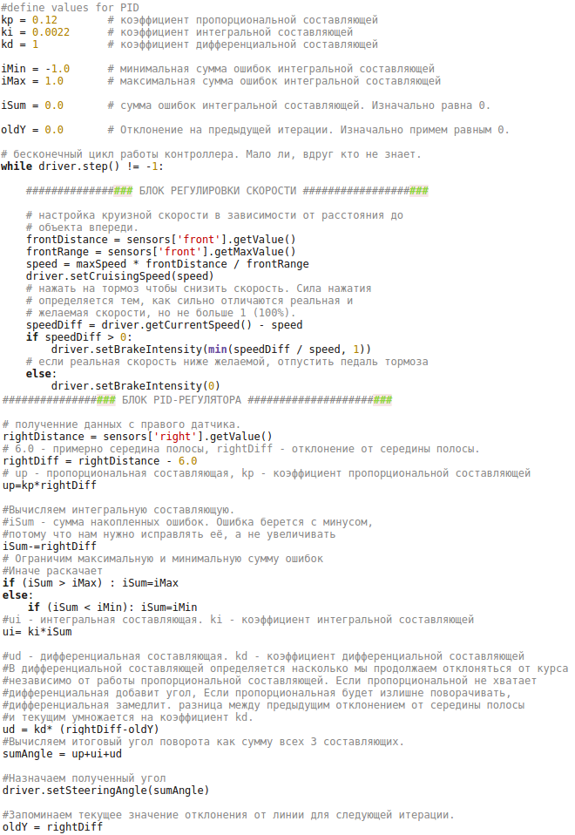

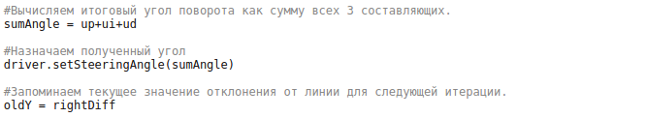

**Блок схема алгоритма:**



**Вывод:** в ходе выполнения данной лабораторной работы были освоены навыки реализации алгоритма пропорционально-интегрально-дифференциального управления или ПИД-регулятора, как способ контроля скорости и положения автомобиля на дороге.